**DOCUMENTO DE AVANCE APP DE RECETAS**

**1. Información General**

* **Nombre del proyecto:** Cook well
* **Fecha del reporte:** 23-05-2025

**2. Objetivo del Proyecto**

Desarrollar una aplicación móvil intuitiva para buscar, seguir, guardar y compartir recetas con estándares personalizados.

**3. Funcionalidades Implementadas**

| **Funcionalidad** | **Descripción breve** | **Estado** |
| --- | --- | --- |
| Iniciar sesión | Permite iniciar sesión a la app **.** | ✅ Completado |
| Registrar usuario | Permite crear una cuenta. | ✅ Completado |
| Buscador de recetas | Busca por nombre, ingredientes. | ✅ Completado |
| Pantalla principal | Pestaña principal que recibe al usuario. | ✅ Completado |
| Menú | Menú que permite navegar por las pestañas de la app. | ✅ Completado |
| Mis recetas | Pestaña que muestra y organizas las recetas del usuario. | ✅ Completado |
| Crear recetas | Función que permite agregar una nueva receta a través de un modal. | ✅ Completado |
| Modal de recetas | Modal que muestra información sobre la receta. | ✅ Completado |
| Asistente de cocina | Chatbot para poder hacer preguntas. | ⚙️ En progreso |
| Perfil | Pestaña que contiene toda la información del usuario más información según sus datos. | ✅ Completado |
| Editar receta | Edita campos de recetas personales. | ✅ Completado |
| Compartir receta | Comparte receta. | ❌ Pendiente |

**4. Evidencia Visual de Funcionalidades**

**🖼 Funcionalidad: Iniciar sesión**

**Permite al usuario iniciar sesión con su correo y contraseña.  
Incluye validación de campos y mensajes de error si los datos son incorrectos.**

**📷 Captura de pantalla:  
*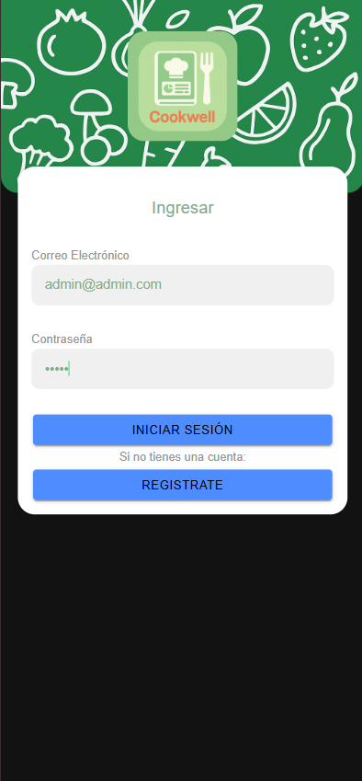*** 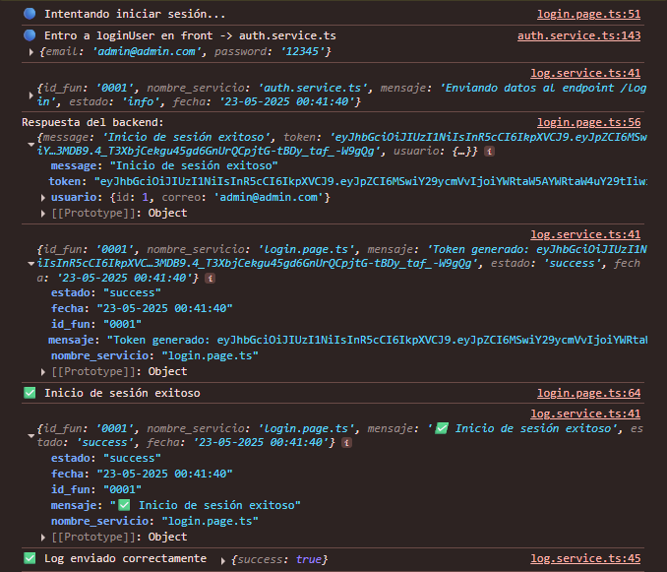

**🖼 Funcionalidad: Registrar usuario**

**Permite crear una cuenta ingresando nombre, correo electrónico y contraseña.  
Incluye verificación básica de datos.**

**📷 Captura de pantalla:  
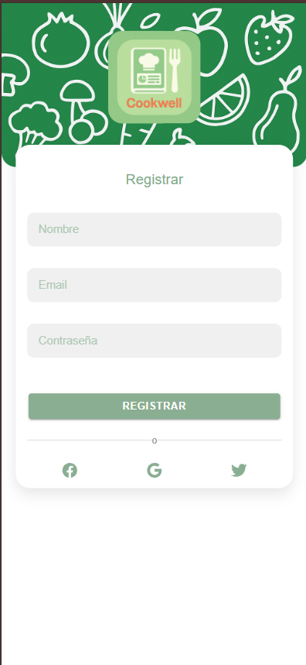**

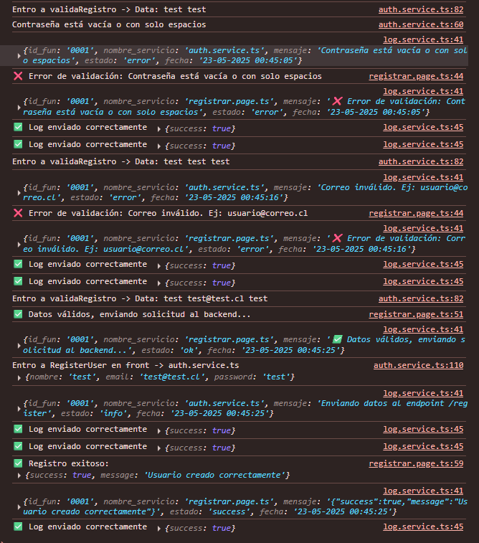

**🖼 Funcionalidad: Buscador de recetas**

**Busca recetas por nombre, ingredientes.**

**📷 Captura de pantalla:  
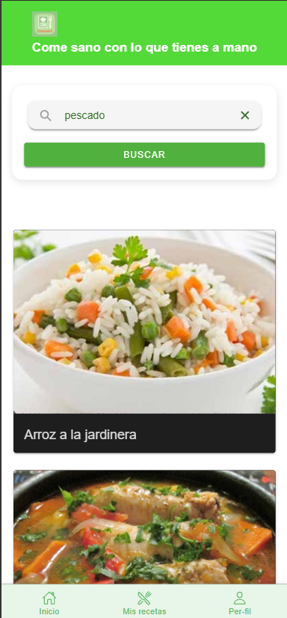 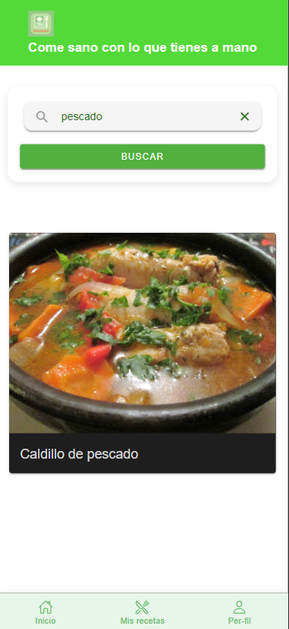**

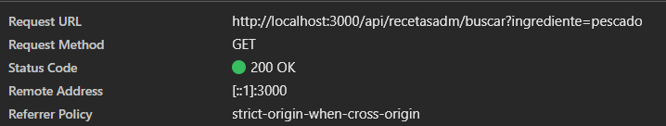

**🖼 Funcionalidad: Pantalla principal**

**Muestra recetas destacadas, últimas recetas y accesos rápidos.  
Es la primera vista al ingresar a la app.**

**📷 Captura de pantalla:  
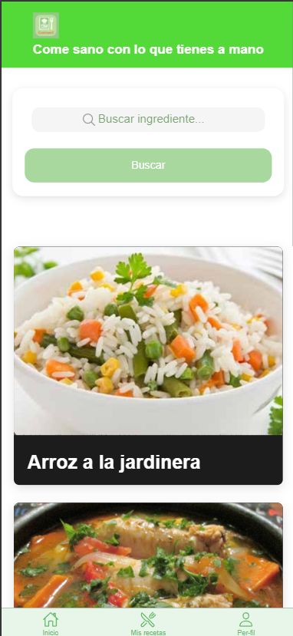**

**🖼 Funcionalidad: Menú**

**Componente menú inferior que permite navegar por la app entre secciones: Inicio, Mis Recetas, Perfil.**

**📷 Captura de pantalla:  
**

**🖼 Funcionalidad: Mis recetas**

**Pestaña que muestra las recetas creadas o guardadas por el usuario.  
Permite organizar y acceder rápidamente.**

**📷 Captura de pantalla:  
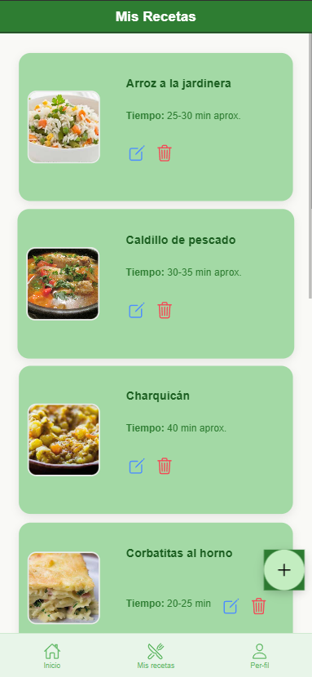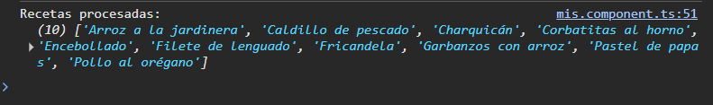**

**🖼 Funcionalidad: Crear recetas**

**Función que abre un modal para agregar una nueva receta.  
Incluye campos como nombre receta, descripción, imagen, etc.**

**📷 Captura de pantalla:  
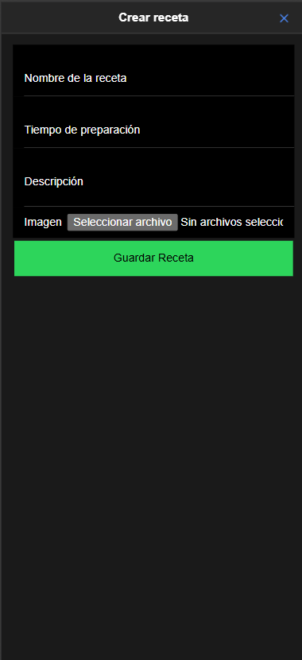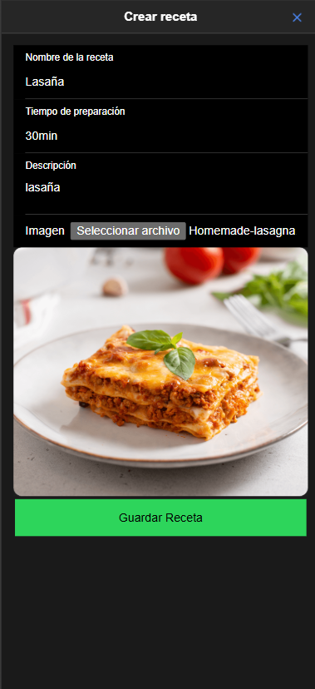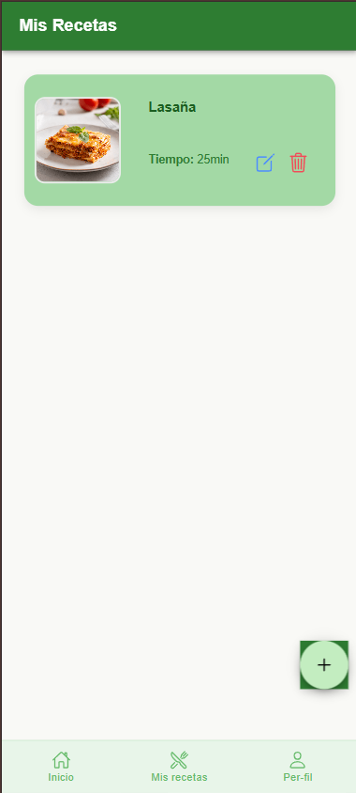**

**🖼 Funcionalidad: Modal de recetas**

**Al seleccionar una receta, se despliega un modal con todos los detalles: ingredientes, pasos, imagen y botones de acción.**

**📷 Captura de pantalla:  
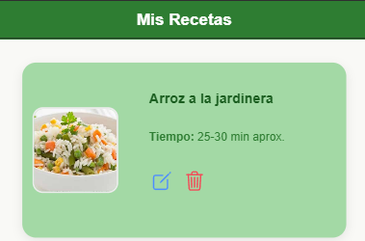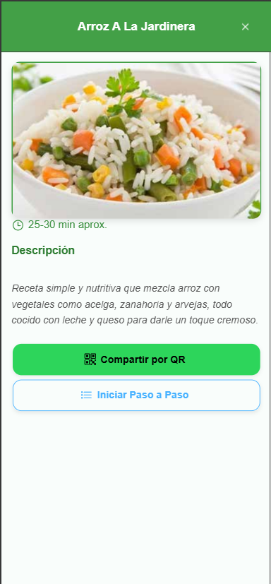**

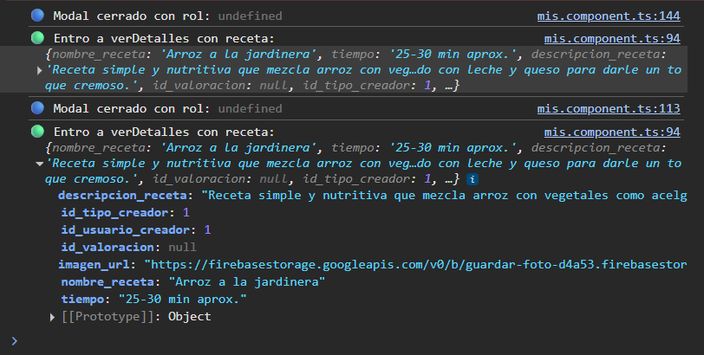

**🖼 Funcionalidad: Perfil**

**Pestaña con la información del usuario, incluyendo nombre, correo, y opciones personalizadas.**

**📷 Captura de pantalla:**

**Usuario nuevo: Se agregan nuevos datos perfil:   
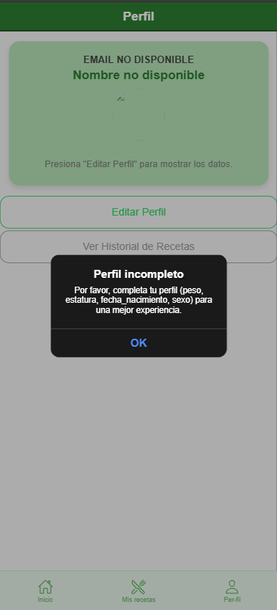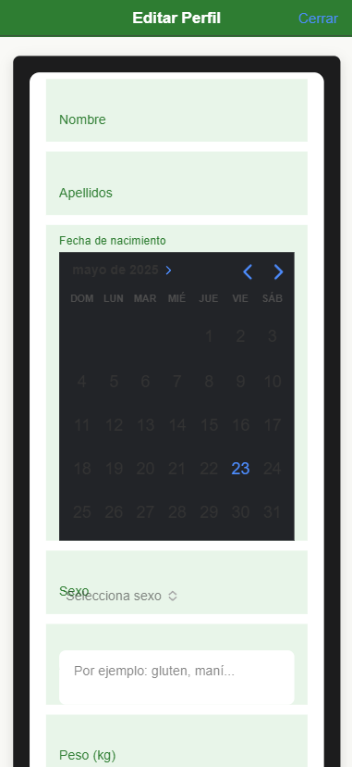**

**Se crea cliente nuevo al agregar datos por primera vez:**

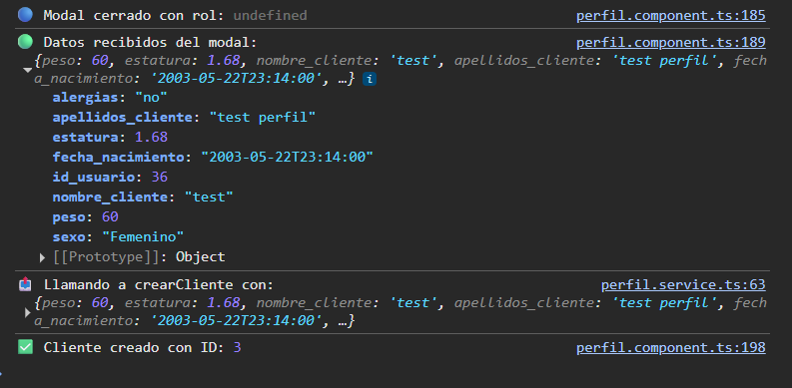

**Editar datos: Nombre modificado:**

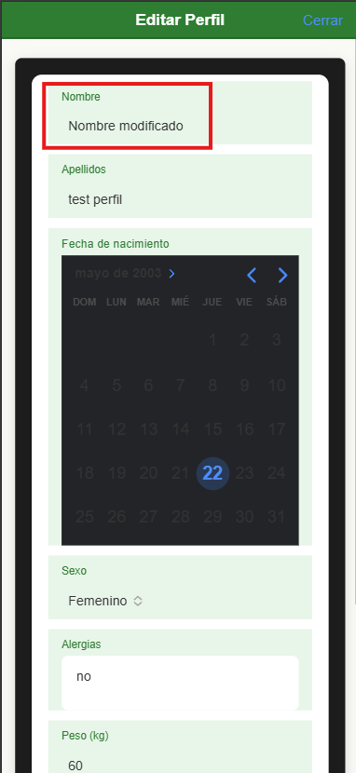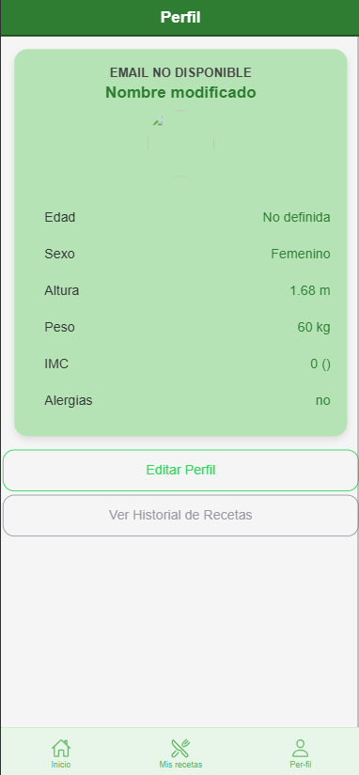

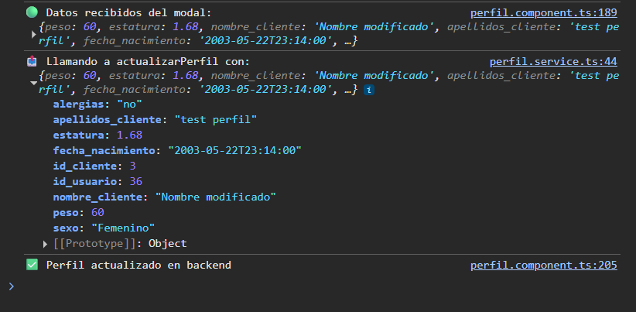

**🖼 Funcionalidad: Editar receta**

**Función que permite al usuario editar sus recetas personalizadas.**

**📷 Captura de pantalla:**Boton editrar: Antes: cambio:  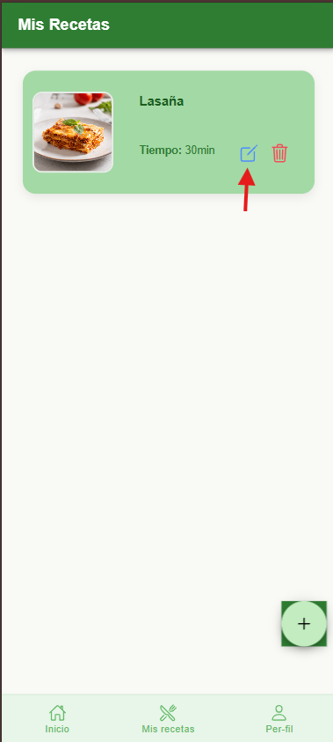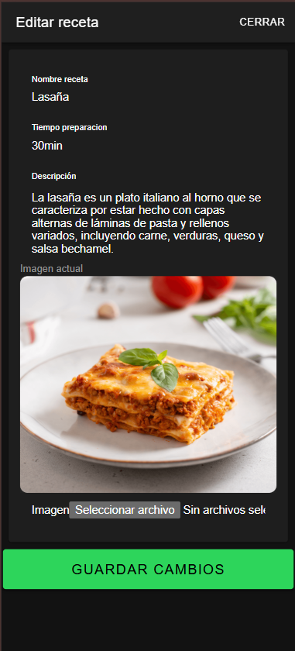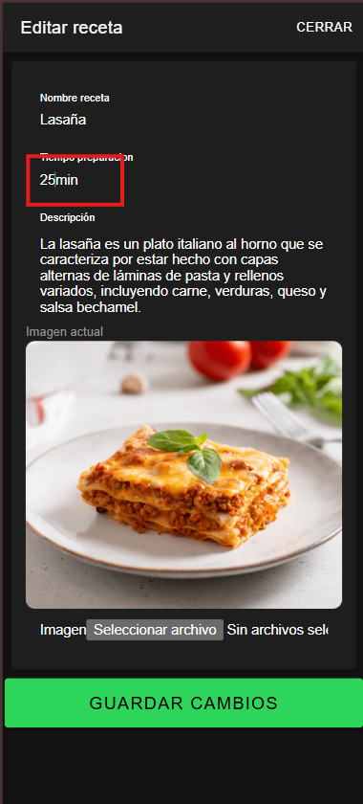

Despues:

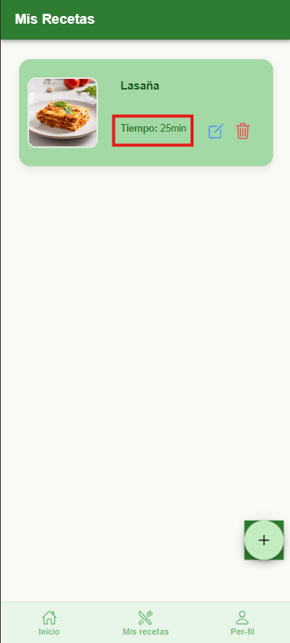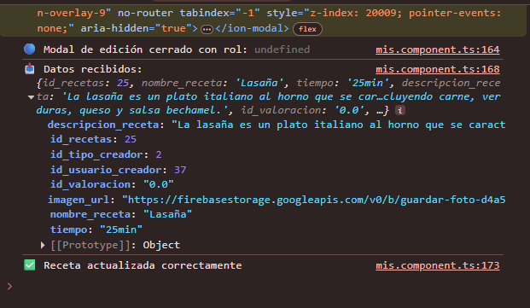

**🖼 Funcionalidad: Asistente de cocina**

**Se implementa un asistente de cocina (chatbot IA) para poder hacer preguntas, de momento disponible en home, pronto en crear y editar receta.**

**📷 Captura de pantalla:  
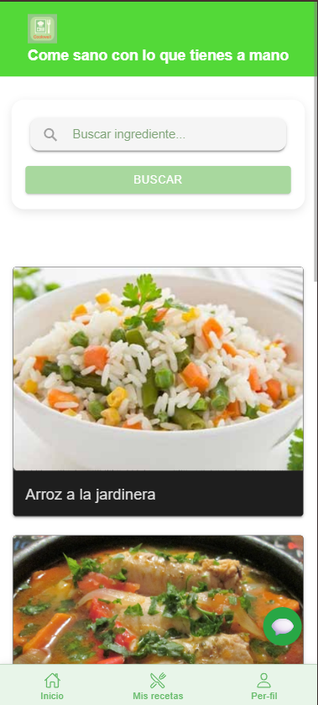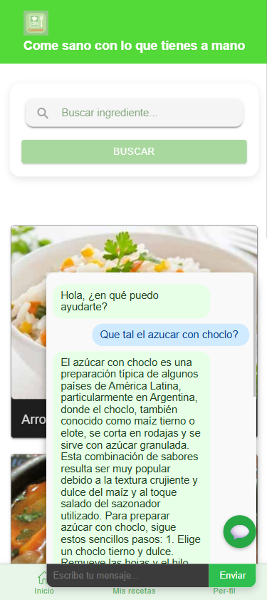**

**🖼 Funcionalidad: Compartir receta**

**Función aún pendiente de implementación. Permitirá compartir recetas.**

**📷 Captura de pantalla:  
❌ *No disponible por el momento***

**6. Próximos Pasos**

* Finalizar módulo de compartir recetas.
* Agregar función para subir imágenes personalizadas.
* Probar en distintos dispositivos.